ЛЕНИНГРАДСКАЯ ОБЛАСТЬ
ЛУЖСКИЙ МУНИЦИПАЛЬНЫЙ РАЙОН
АДМИНИСТРАЦИЯ
СЕРЕБРЯНСКОГО СЕЛЬСКОГО ПОСЕЛЕНИЯ

ПОСТАНОВЛЕНИЕ

От 02 декабря 2020 года № 125

«О внесении изменений в административный регламент предоставления Администрацией Серебрянского сельского поселения Лужского муниципального района Ленинградской области муниципальной услуги «Приватизация имущества, находящегося в муниципальной собственности» в соответствии с федеральным законом от 22 июля 2008 года № 159-ФЗ «Об особенностях отчуждения недвижимого имущества, находящегося в государственной собственности субъектов Российской Федерации или в муниципальной собственности и арендуемого субъектами малого и среднего предпринимательства, и о внесении изменений в отдельные законодательные акты Российской Федерации», утвержденный постановлением главы администрации от 18 мая 2017 года № 98».

В соответствии с Федеральным законом от 27.07.2010 № 210-ФЗ года «Об организации предоставления государственных и муниципальных услуг», постановлением Правительства Российской Федерации от 11.11.2005 № 679 «О Порядке разработки и утверждения административных регламентов исполнения государственных функций (предоставления государственных услуг)», постановлением Правительства Российской Федерации от 16.05.2011 г. N 373 «О разработке и утверждении административных регламентов исполнения государственных функций и административных регламентов предоставления государственных услуг», постановлением администрации Серебрянского сельского поселения от 17 декабря 2018 года № 160 «Об утверждении Порядка разработки и утверждения административных регламентов предоставления муниципальных услуг (исполнения муниципальных функций) администрацией Серебрянского сельского поселения Лужского муниципального района», на основании протеста Лужской городской прокуратуры от 13.11.2020 года № 7-97-2019,

ПОСТАНОВЛЯЮ:

- Внести изменения в административный регламент муниципальной услуги предоставляемой администрацией Серебрянского сельского «Приватизация имущества, находящегося в муниципальной собственности» в соответствии с федеральным законом от 22 июля 2008 года № 159-ФЗ «Об особенностях отчуждения недвижимого имущества, находящегося в государственной собственности субъектов Российской Федерации или в муниципальной собственности и арендуемого субъектами малого и среднего предпринимательства, и о внесении изменений в отдельные законодательные акты Российской Федерации», утвержденный постановлением главы администрации от 18 мая 2017 года № 98.
  - Пункт 2.13. раздела 2. «Стандарт предоставления муниципальной услуги» дополнить абз. 7 следующего содержания:
«- утрата субъектами малого и среднего предпринимательства преимущественного права на приобретение арендуемого имущества:
1) с момента отказа субъекта малого или среднего предпринимательства от заключения договора купли-продажи арендуемого имущества;
2) по истечении тридцати дней со дня получения субъектом малого или среднего предпринимательства предложения и (или) проекта договора купли-продажи арендуемого имущества в случае, если этот договор не подписан субъектом малого или среднего предпринимательства в указанный срок, за исключением случаев приостановления течения указанного срока в соответствии с частью 4.1 статьи 4 Федерального закона от 22.07.2008 № 159-ФЗ «Об особенностях отчуждения недвижимого имущества, находящегося в государственной собственности субъектов Российской Федерации или в муниципальной собственности и арендуемого субъектами малого и среднего предпринимательства, и о внесении изменений в отдельные законодательные акты Российской Федерации»;
3) с момента расторжения договора купли-продажи арендуемого имущества в связи с существенным нарушением его условий субъектом малого или среднего предпринимательства».
1.2. Пункт 2.13.2. изложить в следующей редакции:
«2.13.2. Течение срока, указанного в пп.6. п. 2.5.2 настоящего регламента, приостанавливается в случае оспаривания субъектом малого или среднего предпринимательства достоверности величины рыночной стоимости объекта оценки, используемой для определения цены выкупаемого имущества, до дня вступления в законную силу решения суда».
  - Абз. 4 п. 2.13. изложить в следующей редакции:
«- арендуемое имущество на день подачи заявления находится в их временном владении и (или) временном пользовании непрерывно в течение двух и более лет в соответствии с договором или договорами аренды такого имущества, за исключением случая, предусмотренного частью 2.1 статьи 9 Федерального закона от 22.07.2008 № 159-ФЗ «Об особенностях отчуждения недвижимого имущества, находящегося в государственной собственности субъектов Российской Федерации или в муниципальной собственности и арендуемого субъектами малого и среднего предпринимательства, и о внесении изменений в отдельные законодательные акты Российской Федерации»»;
  - Пункт 2.13. дополнить абз. 8 следующего содержания:
«Заявитель по своей инициативе вправе направить в уполномоченный орган заявление в отношении имущества, включенного в утвержденный в соответствии с частью 4 статьи 18 Федерального закона "О развитии малого и среднего предпринимательства в Российской Федерации" перечень государственного имущества или муниципального имущества, предназначенного для передачи во владение и (или) в пользование субъектам малого и среднего предпринимательства, при условии, что:
1) арендуемое имущество на день подачи субъектом малого или среднего предпринимательства заявления находится в его временном владении и (или) временном пользовании непрерывно в течение трех и более лет в соответствии с договором или договорами аренды такого имущества;
2) арендуемое имущество включено в утвержденный в соответствии с частью 4 статьи 18 Федерального закона "О развитии малого и среднего предпринимательства в Российской Федерации" перечень государственного имущества или муниципального имущества, предназначенного для передачи во владение и (или) в пользование субъектам малого и среднего предпринимательства, в течение пяти и более лет до дня подачи этого заявления».
- Разместить настоящее постановление в сети Интернет на официальном сайте администрации Серебрянского сельского поселения Лужского муниципального района: Серебрянское.РФ
- Постановление вступает в силу со дня его официального опубликования.
- Контроль за исполнением постановления оставляю за собой.
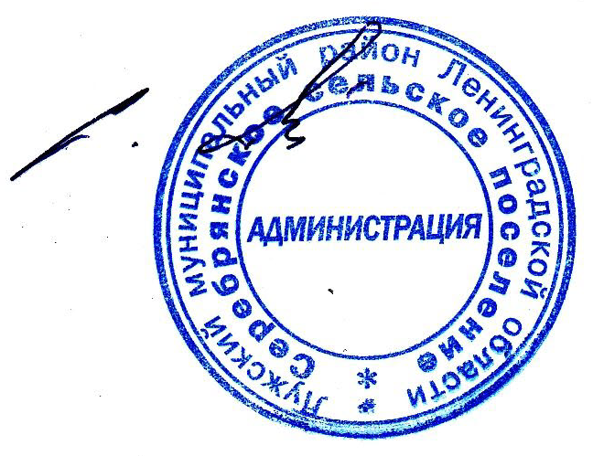

Глава администрации
С.А. Пальок
Серебрянского сельского поселения

